八里國中文教基金會歷任董事長
姓名 | 任期 | 照片
林堯明 | 第一任 88.9.3-90.9.2 | 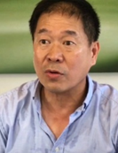
張萬吉 | 第二任 90.9.3-92.9.2 | 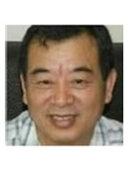
柯慶長 | 第三、四任 92.9.3-96.9.2 | 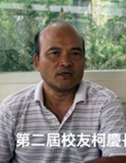
張世昌 | 第五、六任 96.9.3-100.9.2 | 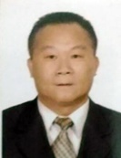
黃正順 | 第七、八任 100.9.3-104.9.3 | 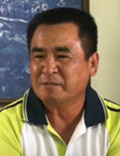
褚金生 | 第九、十任 104.9.3-108.9.2 | 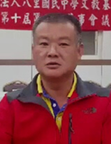
康朝淵 | 第十一、十二任 108.9.3-112.9.2 | 

